МИНИCTEPCTBO НАУКИ И ВЫСШЕГО ОБРАЗОВАНИЯ

РОССИЙСКОЙ ФЕДЕРАЦИИ

Федеральное государственное автономное

образовательное учреждение высшего образования

«СЕВЕРО-КАВКАЗСКИЙ ФЕДЕРАЛЬНЫЙ УНИВЕРСИТЕТ»

Кафедра инфокоммуникаций

Отчет по лабораторной работе № 9

Работа с множествами в языке Python

по дисциплине «Технологии программирования и алгоритмизации»

|  |
| --- |
| Выполнил студент группы ИВТ-б-о-20-1 |
| Злыгостев И.С. «   »_________20__г. |
| Подпись студента___________ |
| Работа защищена«  »________20__г. |
|  |
| Проверил Воронкин Р.А.________  (подпись) |

Ставрополь 2021

Цель работы: приобретение навыков по работе со словарями при написании программ с помощью языка программирования Python версии 3.x.

Ход работы:

1. Ознакомившись с теоретической частью методических указаний, приступил к разбору примера:

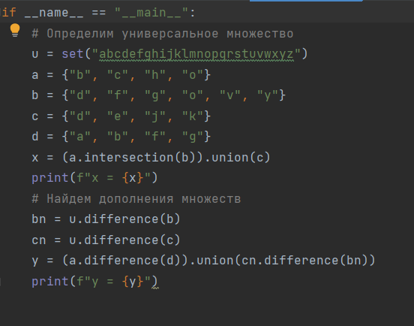

Рисунок 9.1 – Код примера

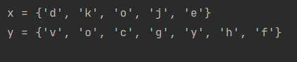

Рисунок 9.2 – Результат выполнения кода примера

1. Затем приступил к выполнению общих заданий:

Задание № 1

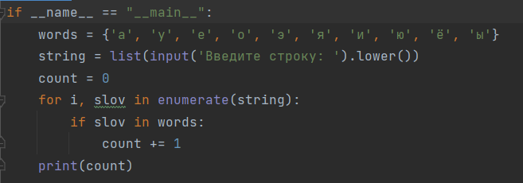

Рисунок 9.3 – Код первого задания

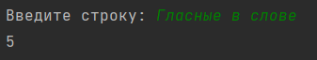

Рисунок 9.4 – Результат выполнения кода первого задания

Задание № 2

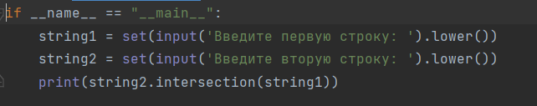

Рисунок 9.5 – Код второго задания

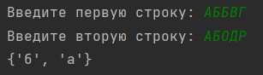

Рисунок 9.6 – Результат выполнения кода второго задания

Индивидуальное задание

Вариант № 5

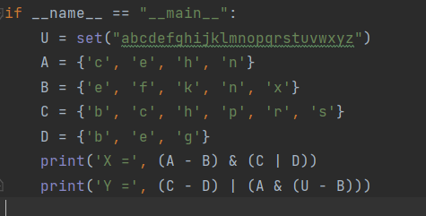

Рисунок 9.7 – Код индивидуального задания

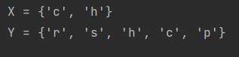

Рисунок 9.8 – Результат выполнения кода

Вывод: в ходе выполнения лабораторной работы были приобретены навыки по работе с множествами на языке программирования Python, их свойствами и методами по вычислению новых множеств при помощи функций.

Контрольные вопросы

1. Что такое множества в языке Python?

Множеством в языке программирования Python называется неупорядоченная совокупность уникальных значений.

1. Как осуществляется создание множеств в Python?

Сделать это можно, просто присвоив переменной последовательность значений, выделив их фигурными скобками. Существует и другой способ создания множеств, который подразумевает использование вызова set.

1. Как проверить присутствие/отсутствие элемента в множестве?

При помощи команд in/not in соответственно.

1. Как выполнить перебор элементов множества?

For I in {set}

Print(i)

1. Что такое set comprehension?

Генератор, позволяющий заполнять списки, а также другие наборы с учётом некоторых условий.

1. Как выполнить добавление элемента во множество?

При помощи тега add.

1. Как выполнить удаление одного или всех элементов множества?

Есть 3 тега одиночного удаления элемента: remove, pop, discard.

Чтобы очистить множество полностью используют команду clear.

1. Как выполняются основные операции над множествами: объединение, пересечение, разность?

Объединение при помощи тега union или знака |.

Пересечение при помощи тега intersection или знака &.

Разность при помощи тега difference или знака -.

1. Как определить, что некоторое множество является надмножеством или подмножеством другого множества?

Определение подмножества: тег issubset.

Определение надмножества: тег issuperset.

1. Каково назначение множеств frozenset?

Значения из этого набора нельзя удалить, как и добавить новые.

1. Как осуществляется преобразование множеств в строку, список, словарь?

В строку при помощи тега join; в список при помощи тега list; а в словарь при помощи тега dict.